材环学院2021年研究生第四批复试工作安排表
1、研究生第二批复试工作将于4月23日（周五）上午9:00开始，请学生至少提前一小时做好复试准备。4月21号进入复试小组的QQ群和钉钉群，并将复试资料发给对应小组的复试秘书，做好复试前演练。
- 学院复试共1个小组，其中材料1组，专家分组工作通过现场抽签完成。
- 面试时间20分钟，具体流程如下：
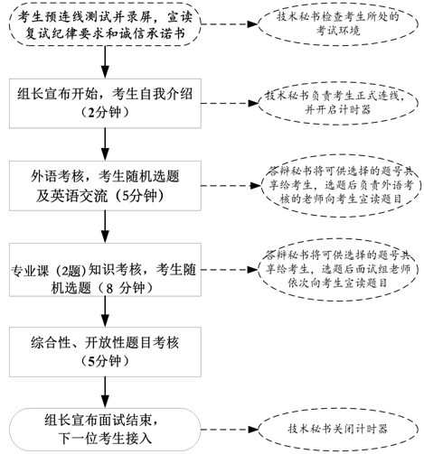
4、其他要求按照学院复试细则：http://cmee.hdu.edu.cn/2021/0321/c494a133149/page.htm

